***Cálculo del índice de Riesgo Ambiental, Social y Económico***

Para calcular el índice de riesgo ambiental, social y económico (IRASE), principalmente se dividió en tres categorías las cuales son agua, aire y suelo, de las variables descritas anteriormente se seleccionaron algunas, consideradas importantes para realizar dicho análisis.

En esta primera versión, se eligió uno de los vertederos de basura, nombrado el Antiguo Tiradero Municipal de Cajeme, el cual está ubicado en Cajeme, Sonora. Los cálculos se realizaron considerando los valores de cada variable correspondiente al sitio elegido.

Cada una de las variables se ponderó de 0 a 1, tomando como 0 el valor mínimo y 1 el valor máximo. Después se determinó y se asignó el porcentaje de importancia de la variable en cada categoría para el cálculo del índice. Además, algunas de las variables con valores cualitativos se convirtieron en cuantitativas. Y por último se calculó el potencial de impacto y riesgo de cada una de las variables mediante un promedio ponderado.

*Agua*

Las variables que se utilizaron en la categoría de agua fueron balance hídrico, pendiente, índice de humedad topográfica, cuencas hidrológicas, rangos de humedad, clima, precipitación media anual, régimen de humedad del suelo, escurrimiento superficial del suelo e índice de peligro de inundación.

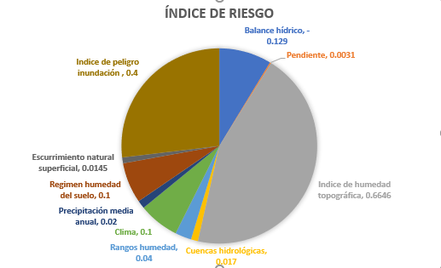

*Aire*

En la categoría aire, las variables que se consideraron fueron temperatura media anual, precipitación total anual, precipitación media anual y altitud.

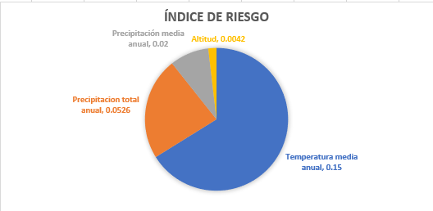

*Suelo*

Y por último, en suelo se utilizó pendiente, índice capital natural, materia orgánica, edafología (textura del suelo), degradación del suelo e índice de degradación ecológica.

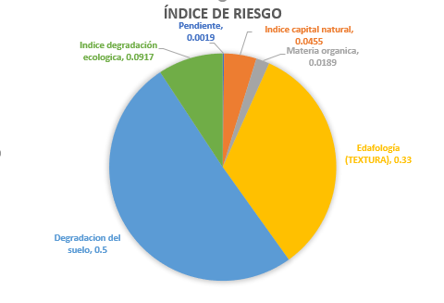

Se pretende también, que este índice se calcule para cada uno de los vertederos a nivel nacional, usando machine learning y percepción remota acoplado a GEE, TF, GEIE, así como también representar estos resultados en gráficos radiales elaborados con código automáticamente y a través del plugin D3 desplegar con gráfica y con color IRASE en mapas.